Lorenz-Bock-Str. 18, 78628 Rottweil

Tel: 0741-18202 E-Mail: verwaltung@kws-rw.de
Schulleitung
15.09.2018
Grundschule

Sehr geehrte Eltern und Erziehungsberechtigte,

zu Beginn des neuen Schuljahres 2018/19 laden wir Sie wieder zu unseren gemeinsamen Klassenpflegschaftsabenden ein und informieren über einige wichtige Punkte. Ein Foto des Kollegiums und die Klassen-Übersicht finden Sie auf unserer Homepage www.kws-rw.de.

Ein großer Dank gilt zunächst den Eltern der Klassen 2 und den Schülern aus den Klassen 4 mit ihren Lehrkräften für die wieder sehr gelungene Einschulungsfeier am heutigen Samstag!

Wir freuen uns sehr, zum Schuljahresbeginn neue Lehrkräfte begrüßen zu dürfen:
- Hanna Rademacher und Marta Schnekenburger verstärken das Grundschulteam.
- Marina Försch, Frauke Ohnmacht und Tünde Paizs unterrichten als Gymnasiallehrkräfte in der Gemeinschaftsschule.
- Sophia Verona und Jasmin Izoita unterstützen in ihrem Bundesfreiwilligendienst die Lehrkräfte und die Verwaltung, Patrick Müller und Eric Seeger (FSJ vom HSG Rottweil) die Sportlehrkräfte mit dem Schwerpunkt Handball.

Die Klassenpflegschaftsabende für die Klassen 2 bis 4 finden statt

- am Montag, 24. September 2018 um 20 Uhr
Treffpunkt: Musikpavillon, Lorenz-Bock-Str. 18

Hiermit ergeht herzliche Einladung!

Beim gemeinsamen Beginn durch die Schulleitung erhalten Sie wichtige Informationen. Anschließend gehen die Klassenlehrkräfte mit Ihnen in die Klassenzimmer.

Sicher zur Schule: Elterntaxi bis P-Zentrum
Stadtverwaltung, Gesamtelternbeirat und alle Schulleitungen im Bereich des Schulzentrums bitten Sie, die Kinder auf dem Parkplatz Zentrum, Groß’sche Wiese, sicher aus- und einsteigen zu lassen. Bitte vermeiden Sie die Fahrt zur KWS über Lorenz-Bock-Straße und Bismarckstraße und vor allem das Befahren des Geh- und Radwegs Richtung Schule. Das Ordnungsamt und die Polizei werden vermehrt kontrollieren – im Interesse der Sicherheit Ihrer Kinder. Aus Sicht der Schulleitung ist der Fußweg allen Kindern nicht nur zumutbar, sondern ein wichtiger Teil der täglichen Bewegung.

Weitere Termine
- Freitag, 21.09.um 20 Uhr im Musikpavillon: Kabarett-Abend mit dem Förderverein KWS
- Samstag, 20.10. Schulfest anl. 65-Jahre-KWS
- Herbstferien vom 29.10. bis 02.11.2018
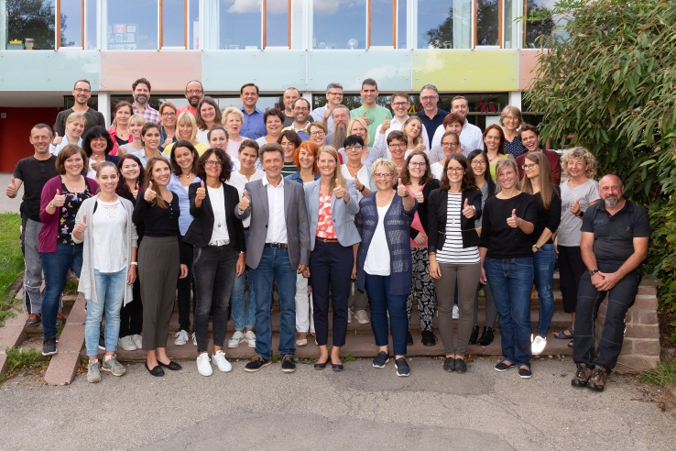
- Elternsprechtage ab 19.11. - Einladungen folgen durch die einzelnen Klassenlehrkräfte
- Freitag, 30. November: Projekttag Advent

Wir freuen uns auf die bewährt
gute Zusammenarbeit!

Mit freundlichen Grüßen
Ihre Schulleitung

An die
Konrad-Witz-Schule

Rückmeldung der Erziehungsberechtigten von

Klasse:

Die Einladung zum Elternabend / Klassenpflegschaftsabend haben wir bekommen.

Wir kommen mit _____________ Personen.

Datum Unterschrift

